评价报告网上公示表
项目编号：WTT-24-092-DJ-1□预评价□设计专篇 □控制效果评价□现状评价☑定期检测□日常检测
项目名称 | 甘肃恒利混凝土有限公司职业病危害因素定期检测
用人单位陪同人 | 武丽梅 | 联系人 |  | 武丽梅
项目地址 | 甘肃省兰州市青杨河滩1号
项目负责人 | 陈泶瑜 | 报告审核人 |  | 张海涛
质量负责人 | 韩炜烨 | 技术负责人 |  | 蒋陕峰
项目组成员 | 陈泶瑜、刘文博
采样时间 | 2024.04.18
影像资料 | 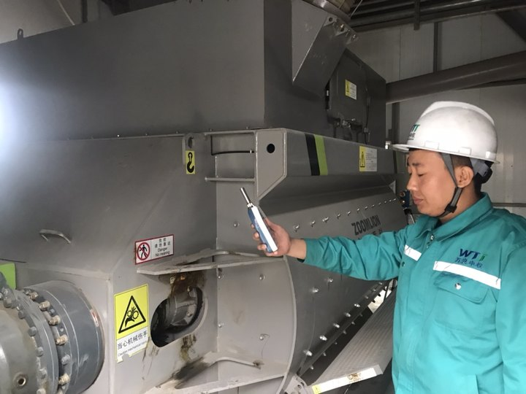 |  | 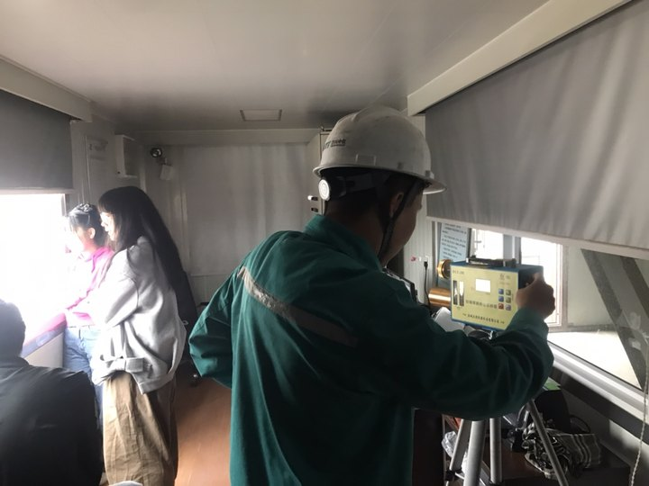
影像资料 | 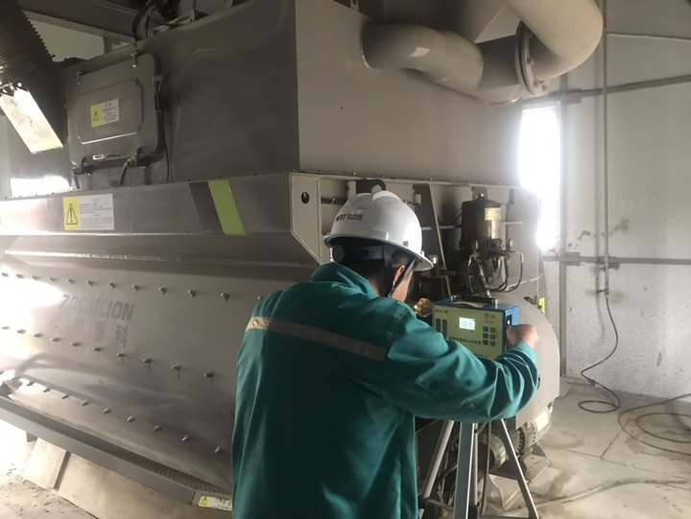 |  | 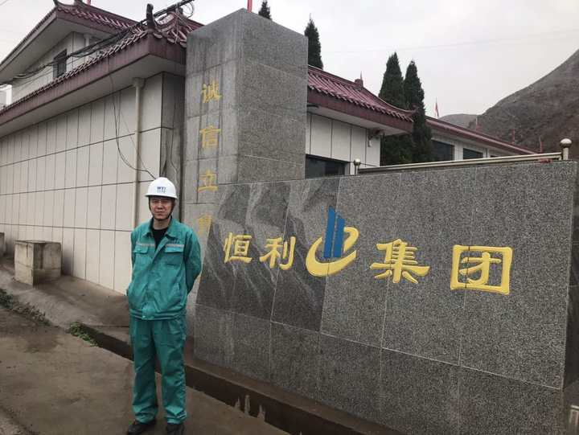
备注

